FICHE DE TRAVAIL
La maison
Regarde la vidéo : https://apprendre.tv5monde.com/fr/exercices/a1-debutant/la-maison et puis fais les exercices suivants :

- Entoure la bonne reponse.
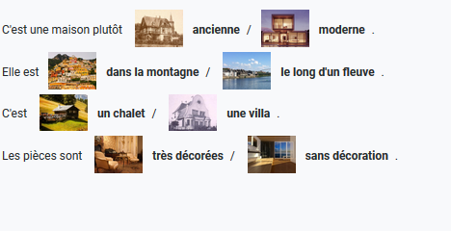
- Complete les phrases avec les mots de la liste ci-dessous :
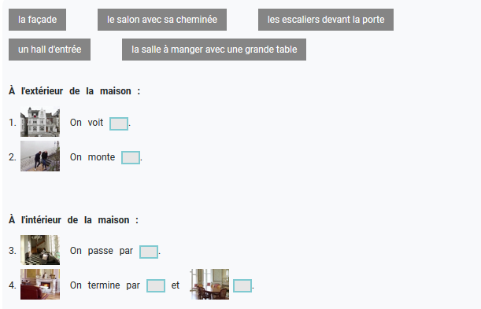
- Coche la ou les bonnes réponses :
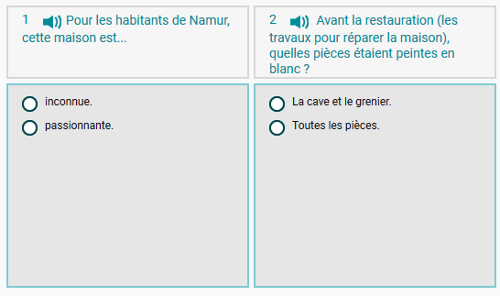
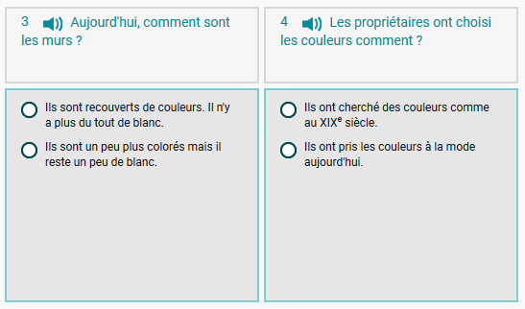

- Fais les deux exercices en ligne :
- https://apprendre.tv5monde.com/fr/exercices/a1-debutant/la-maison?exercice=4
- http://www.estudiodefrances.com/fle-html5/appartement/appartement.html

- Fais les exercices de la page 71.

